浙江省重点中学协作体2016届高三上学期第三次联考历史试卷
试 题 卷
题号 | 一、选择题 | 二、综合题 | 总分 | 评卷人
得分

一、选择题（每空4分，共48分）
1、据不完全统计,从1937年到1945年8年的全面抗战中,中共领导的八路军、新四军、华南抗日游击队人员损失共584267人，其中伤290467人，牺牲160603人，被俘45989人，失踪87208人。读下图（图1），下列表述符合历史唯物主义的有（ ）
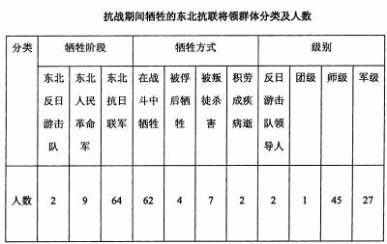图1
- 图1没有包含1931年至1937年间的军人伤亡，也没有包含东北抗联的伤亡
- 人民军队紧密配合国民党的正面战场作战
- 许多人为抗战献出了宝贵的生命，现在的和平生活来之不易
- 在抗日战争期间中共部队只牺牲了1位将领，而国民党部队却牺牲了100多位将领
A．①②③④ B.②③ C.①②③ D.①③
2、“词”在两宋的发展胜过“诗”，被看作一个时代文学的代表，原因可能有（ ）
①节奏感强，形式更为自由，便于抒发感情 ②对仗工稳，句式整齐，适于言志和述怀
③能和乐歌唱，贴近市民生活，群众基础广 ④不断变革、创新，风格多样，佳作迭出
A.①②③ B．①②④ C．①③④ D．②③④
3、 明朝中后期，王阳明学说在中国士大夫中流行。朝鲜来华使者对此不理解，认为“阳明敢肆己意，谤辱朱子，实斯文之罪人也”。结合所学判断，下列选项正确的有（ ）
①朝鲜使者以程朱理学为正宗 ②王阳明心学超越了理学范畴
③王阳明与朱熹观点明显不同 ④王阳明心学是对儒学的叛逆
A.①② B．②③ C．①③ D．②④
4、孙中山在《三民主义与中国》中指出“似乎欧美各国应该家给人足，乐享幸福……然而试看各国的现象……富者极少，贫者极多……所以倡民生主义，就是因贫富不均”。其倡民生，解决贫富不均的核心措施是( )
A．平均地权 B．民权主义 C．发展实业 D．实行社会救济
5、史学家费正清在《观察中国》一书中写到：“他们每天都亲眼目睹少年们在‘阶级斗争’的借口下，对长辈进行抢劫、报复、打骂和侮辱；他们必须出席公开批判邻居、朋友、同事和父母的大会，甚至还要积极发言……。”费正清笔下的历史事件( )
A．维护了民主法制和社会公正 B．促进了中国思想文化的发展
C．使文艺界出现了八大“样板戏” D．体现了启蒙思想的自由平等
6、粉碎“四人帮”后，发展高等教育的第一个举措是（ ）
A.新时期教育方针的确定 B.教育大革命
C.邓小平提出“三个面向”的方针 D.恢复统一高考招生制度
7、揭开新文化运动序幕的是
A．陈独秀创办《青年杂志》 B．蔡元培提出 “兼容并包”方针
C．鲁迅发表《狂人日记》 D．胡适发表《文学改良刍议》
8、在改革开放中，我们解放思想，先后冲破了“个人崇拜”、“计划经济崇拜“和“所有制崇拜”。下列哪次会议的召开表明我们冲破了“计划经济崇拜”（ ）
A．中共十三大 B．中共十四大 C．中共十五大 D．中共十六大
9、下图所示名言中，“枷锁”的本质含义应是( )
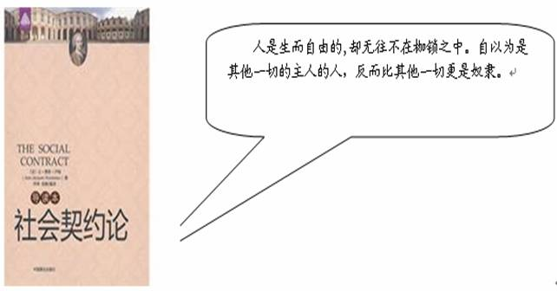
A．宗教压迫 B．君主专制 C．法律制度 D．自然理性
10、马丁·路德说：“男人必须要娶一个女人，女人必须要嫁一个男人，这是自然的事……将婚姻作为圣事不仅毫无《圣经》上的依据，而且正是这种赞扬婚姻的教义把婚姻变成一场闹剧。”该材料从本质上反映了马丁·路德( )
A．倡导男女平等 B．认为婚姻是一场闹剧
C．宣扬《圣经》精神 D．否定教皇地位
11、 “科学革命引发了观念形态的革命：宗教神秘主义的面纱和覆盖真相的无知之幕被理性之手撩开一角，传统的权威受到撼动，人类第一次从对自然恐惧的阴影下走出来，重新审视自身的价值和能力。”此处“科学革命”的代表人物是
A．牛顿 B．达尔文 C．爱因斯坦 D．普朗克
12、对西方某一美术流派有这样的批判：它看不到未米，常常把希望寄托在空想的世界里，因而与生活脱节，在把未来理想化的同时，有日寸也导致艺术家走向悲观的道路。据此推断这一流派是
A．浪漫主义 B．现实主义 C．印象主义 D．现代主义

二、解答题（52分）
13、宋代理学是传统儒学的新发展。阅读材料，回答问题。
材料一 生活与观念

近岁士庶之家侈靡相尚，居第服玩，僭拟公侯……
——《宋会要辑稿》刑法二
自淳祐（南宋理宗年号）年来，衣冠更易。有一等晚年后生，不体旧规，裹奇巾异服，三五为群，斗美夸丽，殊令人厌见，非复旧时淳朴矣。
——《梦梁录》卷十八


材料二 理学家提出“理”作为宇宙万物的本源，它以儒家的礼法、伦理思想为核心，吸收佛道思想中的精粹，形成了析理精微、论证明确的哲学体系，这是两汉的粗糙儒学所无法比拟的。理学家以儒家“圣人”为最高境界，充分肯定人的现实生活、道德精神的意义；它摒弃佛道所宣扬的彼岸世界，不相信灵魂不灭、轮回转世之说，而力求在现实世界中实现崇高的理想，所以它是一种理性主义的哲学。
——马克垚《世界文明史》
材料三 儒家学说创立后经历了长期的发展演变过程。
时代 | 人物 | 主要思想
战国 | ①_________ | 仁政学说，“民贵君轻”
战国 | 荀子 | ②________________________________________
③___ | 董仲舒 | “天人感应”学说
南宋 | ④_________ | “宇宙之间一理而已”“其张之为三纲，其纪之为五常”
（1）分析说明材料一所反映的历史现象（4分）;分析其与宋代理学兴起和发展之间的联系。（6分）

（2）据材料二，指出理学的积极作用。（4分）结合所学知识，简析儒学由“粗糙”趋向“精微”的原因。（4分）

（3）根据所学，完善材料三的表格。（6分）

14、阅读下列材料：
材料一 政治上的自由是公共自由，要保障公共自由，就应该避免把权力单独委托给一个人或几个人或少数人，因为一切有权力的人都容易滥用权力，这是万古不易的一条经验。为此，提出一条原则，要防止滥用权力，就必须用权力来约束权力，形成一种能联合各种权力的机制，其中各种权力既调节配合，又相互制约，即权力要分开掌握和使用。
————孟德斯鸠《罗马盛衰原因论》
材料二 “世俗权力是受上帝的委托来惩治奸邪，保护善良的。因此，我们应当让世俗政体在整个的基督教世界中执行它的职务，不要加以任何阻碍，无论什么人，不管他是教皇、主教、传教士、或是修士、修女，世俗权力都有权来管他。”
——马丁·路德《致德意志贵族书》
材料三 (启蒙运动)在宗教方面，主要口号是“砸烂可耻的东西”，即消灭宗教的狂热和不容异说。……在政治方面，哲人们也有一个关健性的用语——“社会契约”，……“行政权的受托人不是人民的主人，而是人民的办事员；它(人民)能如心所愿地使他们掌权和把他们拉下台；对受托人来说，不存在契约的问题，只有服从。”……这些口号破坏了传统的制度和习俗。
——斯塔夫里阿诺斯《全球通史》
请回答：
（1）据材料一，概括孟德斯鸠的基本主张。（4分）

(2)材料二反映了马丁·路德的什么观点？（2分）分析其产生的思想因素。(2分)

(3)据材料三，概括启蒙运动的主要思想主张；（6分）说明它是如何破坏了“传统的制度和习俗”的？(6分)

（4）有人说，从14到18世纪是欧洲人文主义复兴和成熟的两个阶段。分别说明这两个阶段及其核心思想主张什么？（8分）

参考答案
一、选择题
1、C 2、C 3、C 4、A 5、C 6、D
7、A 8、B 9、B 10、D 11、A 12、A
二、综合题
13、（1）历史现象：社会上出现了追求奢靡享乐、僭越礼制的现象。
联系：面对社会生活对传统儒家伦理秩序的冲击，儒学家把封建伦理道德上升到“理”的高度，以“理”来约束人们的行为，进而规范社会秩序。（10分）
（2）作用：引导人们关注现实；有利于培养道德品质；
原因：儒学受到佛道思想的挑战（冲击）；复兴儒学的需要（宋明理学家的学术创新）。(8分）
（3）①孟子
②以礼治国、“制天命而用之”、君舟民水
③西汉 ④朱熹 （6分）
14、14、（1）德斯鸠主张分权；权力的制约与平衡 （4分）
（2）观点：世俗权力高于教会权力。
思想因素：文艺复兴运动促进人文主义复苏。（4分）
(3)主要思想主张：宗教上：反对神权统治，主张宗教自由；
政治上：社会契约论、人民主权说。
破坏：冲击了封建专制主义和教条主义；天赋人权、自由平等观念日益深入人心；为早期资产阶级革命做了思想舆论准备。 （12分）
（4）文艺复兴：人文主义（提倡人性，肯定人的价值与尊严）；
启蒙运动：理性主义（理性判断，尊重科学）；（8分）

